PRM323 / CROSS-PLATFORM APPLICATION DEVELOPMENT
FETCH TIMER
HOBBY TRACKER · LIGHT UI
BÁO CÁO SKETCH, THIẾT KẾ UI/UX, PROTOTYPE VÀ BÀN GIAO FLUTTER
Thực hiện theo quy trình: Analyze → Generate → Critique → Refine → Prototype → Handoff.

THÔNG TIN | NỘI DUNG
Học phần | PRM323 – Lab 2: Thiết kế UI/UX có hỗ trợ AI
Sản phẩm | Fetch Timer / Ứng dụng theo dõi và phát triển sở thích
Thiết bị mục tiêu | Android và iOS · điện thoại 360/390/412 dp
Ngày tổng hợp | 08/10/2026
Figma | Fetch Timer — Light UI (file đã cung cấp), trang 09 — Prototype Flows
Đầu ra | Word report · Figma prototype · HTML prototype · GitHub-ready folder

Figma prototype: https://www.figma.com/design/6byZ9bYrWIieH2rx76Dy0S/Fetch-Timer-%E2%80%94-Light-UI?node-id=49-3
Phạm vi: bài tập thiết kế và mô phỏng tương tác, không triển khai backend hoặc lập trình Flutter.

DESIGN PROCESS • INTERACTION DESIGN • DOCUMENTATION

01 / EXECUTIVE OVERVIEW

Tổng quan sản phẩm và kết quả
Fetch Timer hỗ trợ biến thời gian rảnh thành những phiên hoạt động có mục tiêu: lên lịch sở thích, tập trung, ghi nhận kết quả và kết nối cộng đồng.
HẠNG MỤC | KẾT QUẢ / BẰNG CHỨNG
Nghiên cứu & xác định bài toán | 2 persona giả định, 10 user stories, problem statement và chỉ số thành công đề xuất
Sketch / wireframe | 6 trạng thái phác thảo có hình; thiết kế điều hướng và CTA theo nhiệm vụ
UI trong Figma | 36 màn hình gốc trên 6 trang chức năng; 12 variables nền tảng; các component cơ sở
Figma prototype mới | Trang 09 có hub, 18 bản sao màn hình có thể chỉnh sửa, 44 hotspot, 2 overlay và 1 timed transition
HTML prototype hỗ trợ | 10 màn hình, 3 flow mẫu, validation, dialog, loading→result; kiểm tra 360/412 px
Bàn giao | Bảng Figma token → Flutter, component → widget; mô tả states, navigation, constraints

Phân định bằng chứng
Thiết kế Figma Light UI do người dùng cung cấp là sản phẩm thiết kế chính. Bản HTML, wireframe và ảnh thử nghiệm được phát triển bổ trợ trong phiên làm việc để mô tả cách hoạt động. Các vòng lặp trong tài liệu là vòng lặp thiết kế nội bộ, không được trình bày như ảnh xuất trực tiếp từ Google Stitch.
File Figma đã được bổ sung luồng prototype; bản gốc ở các trang 00–08 được giữ nguyên. Việc chạy Figma Presentation ngoài trình duyệt cần được kiểm tra thêm trong buổi demo, dù cấu trúc 44 liên kết đã được xác thực.

02 / ANALYZE

Vấn đề, người dùng và mục tiêu
Từ 10 user stories, nhóm nhu cầu được gom thành bốn trụ cột: lập lịch – tập trung – theo dõi tiến bộ – kết nối và lưu giữ khoảnh khắc.

Problem statement
Sinh viên và người đi làm có nhiều sở thích nhưng thời gian phân mảnh cần một ứng dụng hợp nhất lịch cá nhân, phiên tập trung và kết nối cộng đồng; việc dùng nhiều ứng dụng độc lập khiến tiến trình khó theo dõi, bỏ lỡ lịch và khó duy trì thói quen.
PERSONA | BỐI CẢNH | NHU CẦU VÀ RÀO CẢN
Minh Anh, 20 tuổi  Sinh viên | Lịch học thay đổi; dùng smartphone chính; thường có 15–45 phút rảnh. | Cần tạo lịch nhanh, bắt đầu focus tối đa 3 chạm, nhận thông báo đúng thời điểm. Không muốn thiết lập dài.
Lan, 27 tuổi  Nhân viên văn phòng | Duy trì vẽ, đọc sách, thiền sau giờ làm; tương tác điện thoại một tay. | Cần giao diện ít xao nhãng, thông báo rõ và có cộng đồng truyền cảm hứng. Ngại quy trình nhiều bước.

Hai persona là giả định thiết kế dựa trên user stories, không đại diện cho dữ liệu phỏng vấn trực tiếp.

Tiêu chí thành công đề xuất
- ≥80% người thử có thể tạo một phiên sở thích trong 30 giây.
- ≥80% bắt đầu phiên tập trung sau không quá 3 thao tác từ Home.
- 100% người thử phục hồi được sau một lỗi nhập trống hoặc lịch trùng.
- 100% flow có nút quay lại hoặc đường về điểm bắt đầu.

03 / ANALYZE

User stories và kiến trúc thông tin
NHÓM | CÂU CHUYỆN NGƯỜI DÙNG / HÀNH VI | MỨC ƯU TIÊN
Lập lịch | Sắp xếp thời gian biểu; tạo nhiệm vụ/sự kiện; chọn giờ; nhận nhắc việc. | P0
Tập trung | Timer, theo dõi mục tiêu, tạm dừng/tiếp tục, tránh mất tiến độ. | P0
Theo dõi | Thống kê phiên, tiến bộ theo sở thích và gợi ý cải thiện. | P1
Cộng đồng | Tìm người cùng sở thích, xem chia sẻ và tương tác có kiểm soát. | P1
Khoảnh khắc | Lưu ảnh, ghi chú kỷ niệm gắn với hoạt động. | P2
Tích hợp | Spotify/YouTube và nhắc nhở hằng ngày ở các giai đoạn sau. | P2

Cấu trúc điều hướng
Home là trung tâm hành động, không phải mạng xã hội dạng feed. Bottom navigation liên kết bốn điểm đến chính: Home · Plan · Focus · Profile. Explore/Community là nhánh nội dung hỗ trợ phát triển sở thích; các tác vụ phụ (Create, Detail, Pause, Confirm, Summary) có Back rõ ràng.
Sơ đồ tổng quát: Home → Planner → Create → Detail; Home → Focus → Pause/Confirm → Loading → Summary/Insights; Explore → Search → Community → Post → Error/Retry. Những màn hình trạng thái (dialog, loading, error) không được tính thêm vào số màn hình chính của bài lab.

Bộ phác thảo Wireframe
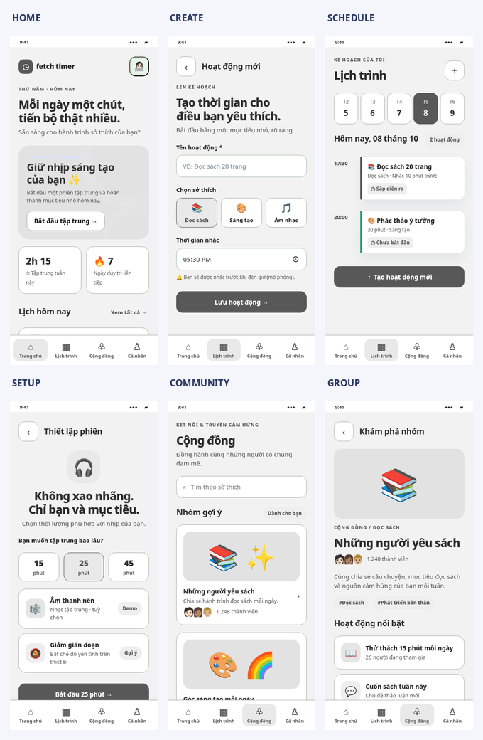
Hình 1. Sáu sketch/wireframe ở giai đoạn cấu trúc trước khi hoàn thiện hệ thống giao diện.

04 / ANALYZE

Ba user flow và nhánh thay thế
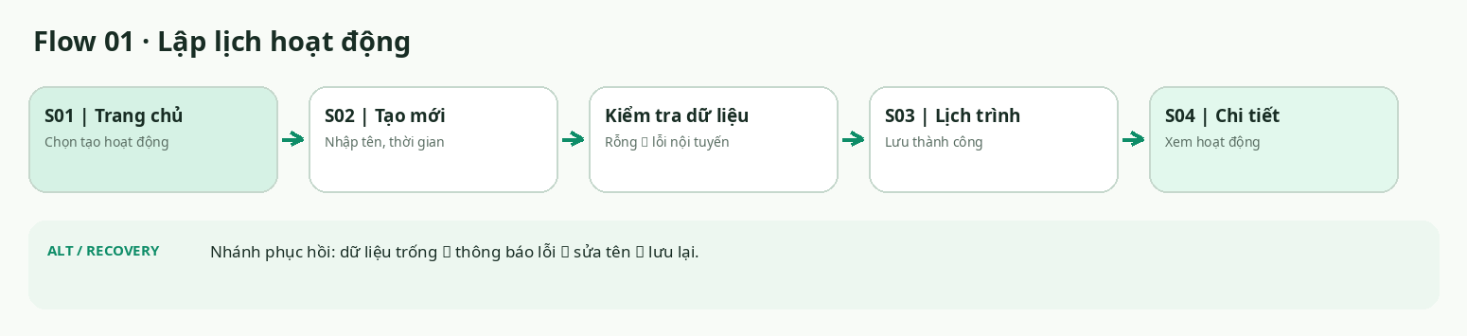
Hình 2. Flow thiết kế mẫu: tạo lịch, kiểm tra thông tin và khôi phục khi nhập thiếu.
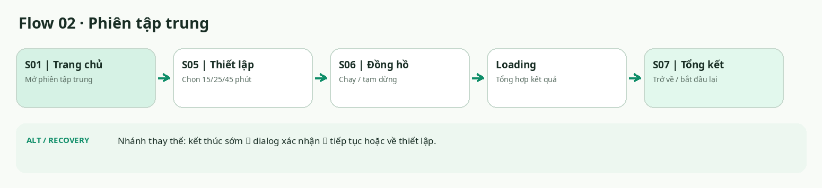
Hình 3. Flow phiên tập trung: chọn thời lượng, chạy timer, xác nhận và nhận kết quả.
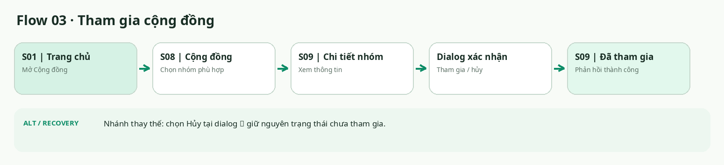
Hình 4. Flow cộng đồng trong prototype HTML: xem nhóm, xác nhận tham gia và phản hồi.

Ánh xạ bổ sung trong Figma
Figma Light UI cung cấp chi tiết hơn bộ HTML: Flow A (lập lịch) có nhánh conflict → chọn ngày khác → chi tiết; Flow B có pause, modal xác nhận, loading 900 ms rồi summary và insights; Flow C đi qua Explore → Search → Community → Post → lỗi kết nối → thử lại. Tất cả bắt đầu từ hub tại trang 09.

05 / GENERATE

Tạo thiết kế và prompt có ngữ cảnh
Đầu vào tạo thiết kế gồm persona, hành vi trọng tâm, nền tảng mobile, yêu cầu accessibility và phạm vi dữ liệu mô phỏng. Không có bằng chứng một phiên Google Stitch thật trong tệp đầu vào; prompt dưới đây là bản chuẩn bị để chạy lại và lưu bằng chứng theo yêu cầu Lab 2.

Prompt thiết kế ban đầu (bản có thể sử dụng)
Design a modern mobile UI for “Fetch Timer — Hobby Tracker” for a 20-year-old university student who has fragmented 15–45 minute free periods and a 27-year-old working professional. Create a calm, premium-light design that supports planning hobby sessions, quick focus timing, reflection and privacy-first community participation. Include Home, Planner, Create Session, Conflict Recovery, Event Detail, Focus Timer, Pause/Finish Confirmation, Loading, Summary, Insights, Explore, Search, Community, Post and Error/Retry states. Use a soft mint green palette, Inter typography, 16 dp spacing rhythm, rounded 16–24 dp cards, clear single primary action per screen, bottom navigation, reusable components and editable layers. Minimum tap target 48×48 dp, text 14 sp or larger for meaningful content, sufficient contrast, coherent 360/390/412 dp layouts. Show error prevention, Back behavior, overlay dialog and feedback. Do not generate Flutter code.

Các màn Figma có thể tái sử dụng
File gốc có các nhóm trang: Authentication & Onboarding (9), Home/Planning (9), Focus/Insights (5), Hobbies/Moments (4), Explore/Community (5) và Profile/Integrations/States (4). Hai trang Progress và Preferences đang là cấu trúc dự phòng chưa có screen. Tổng số screen chức năng gốc kiểm kê: 36.
Trong trang 09 — Prototype Flows, 18 frame bản sao vẫn là layer có thể chỉnh sửa, không phải hình raster phẳng. Điều này giữ được tính nhất quán với Figma gốc và thuận lợi khi handoff.

06 / CRITIQUE

Đánh giá usability và quyết định thiết kế
MÀN HÌNH | PHÁT HIỆN / HEURISTIC | QUYẾT ĐỊNH
Home | H8 — Nhiều thẻ thống kê có thể che CTA quan trọng. | Accept: ưu tiên một khối “next focus” và một hành động nổi bật.
Create | H9 — Lỗi nhập thiếu tên/lịch trùng nếu chỉ báo màu sẽ khó phục hồi. | Accept: lỗi nội tuyến hoặc conflict page; giữ dữ liệu đã nhập.
Focus | H7 — Một mốc thời lượng cố định không đáp ứng khoảng nghỉ ngắn. | Accept: với bản HTML chọn 15/25/45; bản Figma cho phép tạm dừng/thêm 5 phút.
Finish | H5 — Kết thúc đột ngột dễ làm mất tiến trình đang tập trung. | Accept: hộp thoại overlay có “Tiếp tục” và “Lưu & kết thúc”.
Community | H1 — Phản hồi sau tương tác kém rõ khiến người dùng gửi lặp. | Accept: trạng thái lỗi giữ draft; retry; success banner khi hoàn tất.
Navigation | H6 — Nút Back không rõ tạo nguy cơ đi vào ngõ cụt. | Modify: Back trên màn con, Home ở bottom navigation, hub hỗ trợ 3 demo.
Explore | H8 — Feed quá dày có thể khiến người dùng xao nhãng mục tiêu. | Reject mô hình feed-first; ưu tiên nội dung truyền cảm hứng ngắn.

Đây là desk review do AI hỗ trợ theo 10 heuristic của Nielsen; chưa có nghiên cứu định lượng với người tham gia. Các đánh giá accessibility còn cần audit số đo contrast/touch target trực tiếp trên toàn bộ layer Figma.

07 / REFINE

Ba vòng lặp cải tiến có minh chứng

Vòng 1 — Phân cấp CTA
Vấn đề: người dùng không biết bắt đầu từ đâu. Giải pháp: làm rõ hành động chính ở Home và hạ mức ưu tiên các chỉ số phụ.
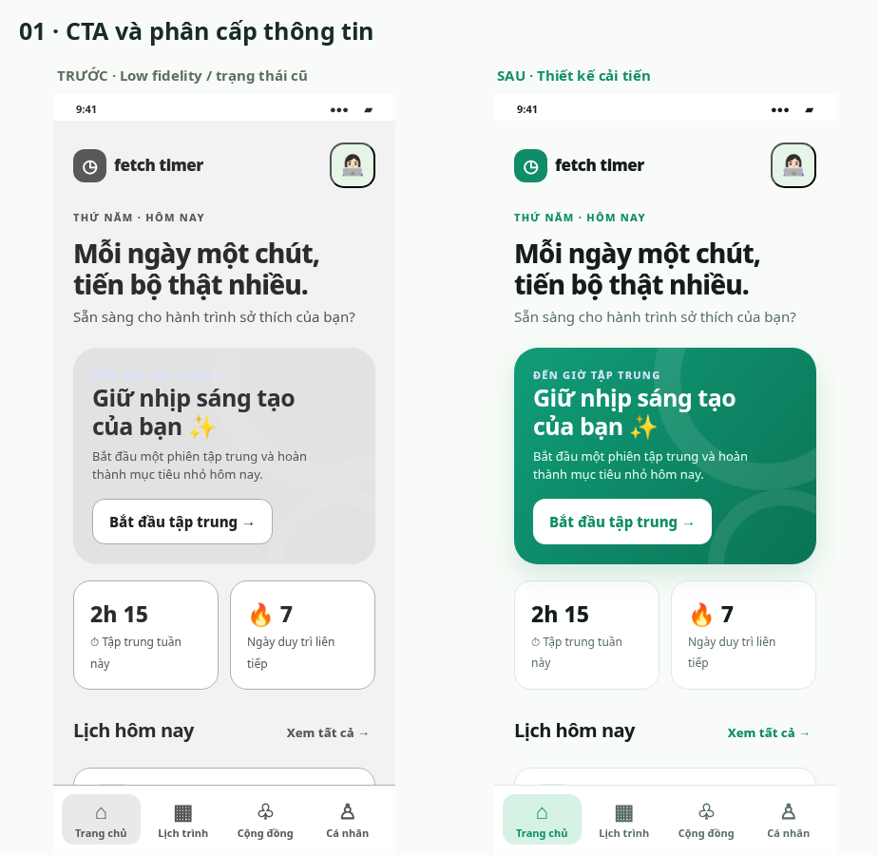
Hình 5. So sánh trước/sau của vòng tinh chỉnh 1 trong bản prototype hỗ trợ.

Vòng 2 — Linh hoạt thời lượng
Vấn đề: lựa chọn thời gian không phản ánh khoảng rảnh ngắn. Giải pháp: bổ sung mốc 15/25/45 phút trong HTML prototype.
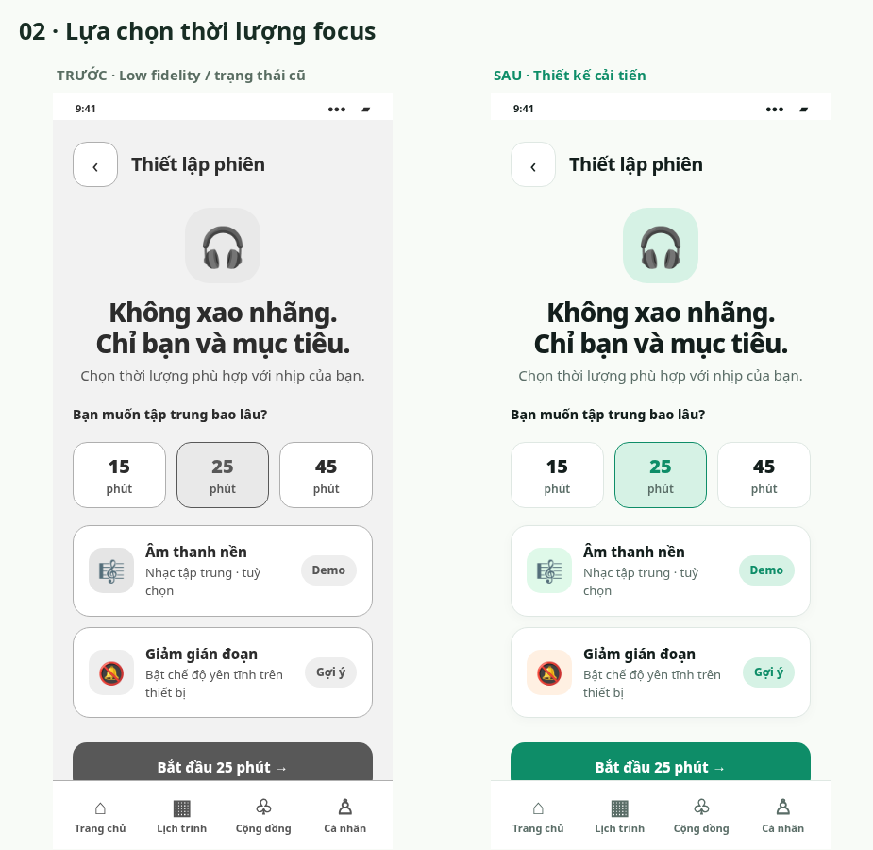
Hình 6. So sánh trước/sau của vòng tinh chỉnh 2 trong bản prototype hỗ trợ.

Vòng 3 — Phục hồi khi nhập lỗi
Vấn đề: form không nêu rõ phải sửa gì. Giải pháp: lỗi nội tuyến, giữ thông tin cũ, cung cấp hành động thử lại.
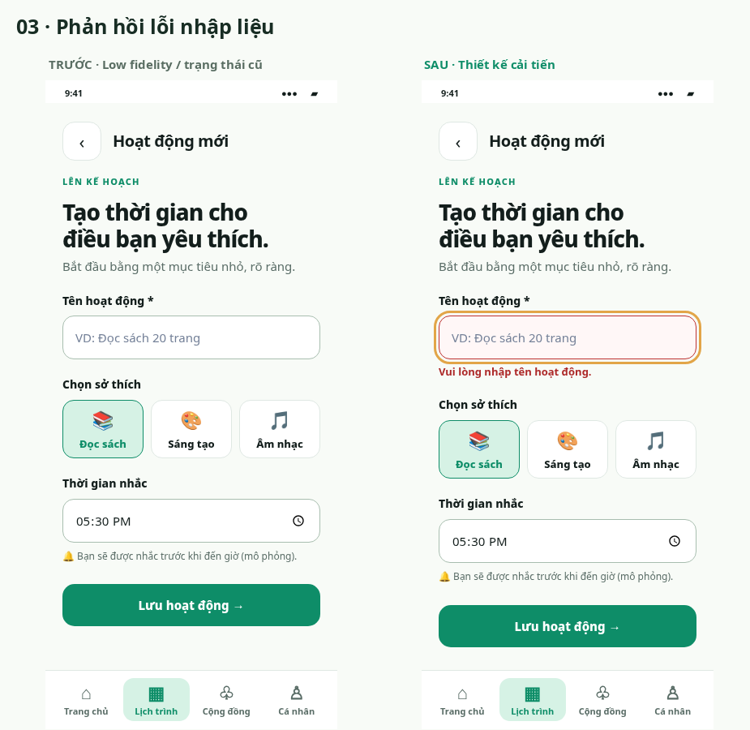
Hình 7. So sánh trước/sau của vòng tinh chỉnh 3 trong bản prototype hỗ trợ.

08 / FINAL UI

Tổng hợp thiết kế màn hình
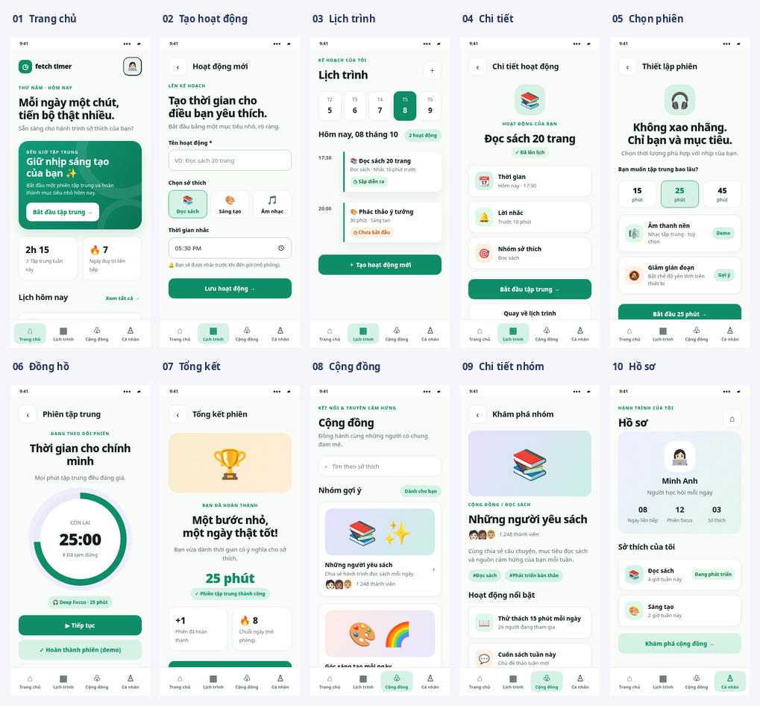
Hình 8. Bộ 10 màn hình HTML prototype dùng kiểm tra task flow (đã đồng bộ tông xanh mint với Figma Light UI).
Bản HTML sử dụng 10 màn hình độc lập: Home, Create Activity, Schedule, Activity Detail, Focus Setup, Focus Timer, Focus Summary, Community, Group Detail, Profile. Bản Figma Light UI gốc có 36 màn hình chi tiết hơn; hai bộ được sử dụng ở hai mục đích khác nhau: Figma là thiết kế chỉnh sửa được, HTML hỗ trợ chạy thử state và validation.
MÀN HÌNH | TÁC VỤ CHÍNH | STATE / BẰNG CHỨNG
Home | Xem ngày, CTA Focus, lịch sắp tới | populated / no upcoming
Create | Lập phiên sở thích | filled / conflict / validation
Planner | Xem ngày, thêm lịch | empty / populated
Focus | Timer, pause, finish | running / paused / confirm
Summary | Xác nhận lưu kết quả | loading → success
Community | Đọc bài, bình luận | draft / error / retry
Profile | Sở thích và thành tựu | populated / no data

09 / DESIGN SYSTEM

Hệ token và component
Figma đang có 12 variables nền tảng: 10 biến màu, Space/16 và Radius/24; cùng các component cơ sở Button, Navigation/Item, Input/Default, Chip, Alert/Info và Card/Default. Font quan sát trên Figma là Inter; những hình HTML được dựng ở Noto Sans và đồng bộ màu để dùng trình bày, không thay thế token Figma.
TOKEN FIGMA | GIÁ TRỊ | GỢI Ý FLUTTER
Color/Background | #F8FBF7 | scaffoldBackgroundColor
Color/Surface | #FFFFFF | ColorScheme.surface
Color/Ink | #131E1C | ColorScheme.onSurface
Color/Muted | #5A6D67 | TextTheme.bodyMedium.color
Color/Mint | #0E8D68 | ColorScheme.primary
Color/Mint Soft | #D6F2E5 | ColorScheme.primaryContainer
Color/Line | #DFE7E3 | ColorScheme.outlineVariant
Color/Coral | #EB624C | ColorScheme.error (xác thực contrast)
Space/16 | 16 dp | AppSpacing.md
Radius/24 | 24 dp | BorderRadius.circular(24)

Component → Flutter widget
COMPONENT | FLUTTER | CÁC STATE CẦN HỖ TRỢ
Button | FilledButton / OutlinedButton | default, pressed, disabled, loading
Input/Text field | TextFormField | default, focused, filled, error, disabled
Card | Card / InkWell | normal, pressed
Navigation | NavigationBar | active destination
App bar | AppBar | default, action
Dialog | AlertDialog | confirm, cancel, error
Loading | CircularProgressIndicator | loading → result
Empty state | Center + Column | message, icon, CTA
Error state | Column + retry button | message, retry, recovery

Các nhóm App bar, Dialog, Loading, Empty và Error xuất hiện trong các màn/states, nhưng một số chưa là thư viện component có variants chính thức. Đây là hạng mục cần chuẩn hóa thêm nếu đối chiếu nghiêm ngặt rubric Figma của Lab 2.

10 / PROTOTYPE

Prototype tương tác tích hợp vào Figma
Trang mới “09 — Prototype Flows” giữ nguyên file do người dùng cung cấp. Một màn hub có 3 thẻ bắt đầu flow; 18 màn hình nhân bản từ thiết kế gốc được bố trí thành ba hàng chức năng và liên kết với nhau. Mỗi luồng có đường quay lại và điểm kết thúc rõ.
FLOW | BẮT ĐẦU → ĐÍCH | NHÁNH / CƠ CHẾ
A — Lập lịch | Home → Planner → Create → Conflict → Revised Create → Detail | Phát hiện trùng giờ 17:30; chuyển sang thứ Bảy 03/10; quay về Planner.
B — Tập trung | Home → Focus → Pause/Finish → Overlay → Loading → Summary → Insights | Overlay xác nhận, Cancel đóng; loading tự chuyển sau 900 ms.
C — Cộng đồng | Explore → Search → Community → Post → Error → Recovered Post | Bản nháp được giữ; Retry dẫn tới thông báo đã đăng thành công.

Các kiểm tra cấu trúc Figma
- 44 điều khiển có prototyping reactions.
- 2 hành động sử dụng navigation OVERLAY, đóng được bằng CLOSE.
- 1 trigger AFTER_TIMEOUT để chuyển loading sang summary.
- 0 liên kết có destination node bị thiếu.
- Hub là starting point của prototype; ba flow xuất phát từ ba thẻ chọn ở hub.
Cách demo: mở link Figma ở trang 09 → chọn khung “00 · DEMO START” → Present → chạm FLOW A, FLOW B hoặc FLOW C; thử nhánh lỗi và kiểm tra nút quay lại.
Link Figma (prototype): https://www.figma.com/design/6byZ9bYrWIieH2rx76Dy0S/Fetch-Timer-%E2%80%94-Light-UI?node-id=49-3
Link file gốc (Planning): https://www.figma.com/design/6byZ9bYrWIieH2rx76Dy0S/Fetch-Timer-%E2%80%94-Light-UI?node-id=19-150

11 / HANDOFF

Đặc tả hiện thực Flutter và điều hướng
Không viết Flutter trong Lab 2. Những mô tả này là hợp đồng giao diện cho người nhận bàn giao; ứng dụng mobile thực tế có thể dùng Flutter, theme dựa trên ColorScheme/ThemeData và hệ widget tái sử dụng.
SCREEN | LAYOUT / COMPONENT | STATES + INTERACTION + NAVIGATION
Home | Scaffold → ListView; AppBar, FocusCard, ScheduleCard, NavigationBar. | populated/empty; Start Focus→Focus; See Calendar→Planner.
Planner | DayStrip → timeline → suggestion; Add action. | day selection; Add→Create; event→Detail; Back→Home.
Create | Form (hobby, date, start, duration, reminder); CTA. | validate input; conflict→Recovery; save→Detail.
Conflict | AlertCard, alternative time choices, CTA. | notify conflict; choose another slot→Create revised.
Detail | Back, event data, task, action row. | Start Focus→Focus; Back→Planner.
Focus | Timer ring, goal, controls, navigation. | running/paused; Pause→Pause; Finish→overlay.
Confirm + Loading | AlertDialog; loading spinner. | cancel→close; confirm→loading→summary after event.
Summary | Success hero, metrics, optional moment, Insights. | success/sync-error; Home or Insights.
Community/Post | Feed card, privacy note, comment composer. | comment→error; retry→success; Back→Community.
Profile/Insights | Stats, trends, interests, settings. | populated/empty/offline; nav to previous root.

Ràng buộc nền tảng
Chiều rộng thiết kế 390 dp (Figma); kiểm tra bổ sung 360 và 412 dp trong HTML. Touch target nên ≥48×48 dp; font nội dung ≥14 sp; contrast chữ thường ≥4.5:1 và nút/chữ lớn ≥3:1; phần body cho phép cuộn, điều hướng dưới cùng cố định. Với thiết bị ≥600 dp, căn giữa nội dung, giới hạn bề rộng đề xuất 480 dp và không giãn thẻ hết chiều ngang.

12 / QA & LIMITATIONS

Kiểm thử, kết quả và việc cần hoàn thiện
PHÉP KIỂM TRA | KẾT QUẢ | CÁCH XÁC NHẬN
HTML: tạo hoạt động | PASS | Gửi rỗng → inline error → sửa tên → lưu và xem detail.
HTML: focus | PASS | Chọn 15 phút → timer → hoàn tất → loading → summary.
HTML: xác nhận dialog | PASS | Mở dialog, đóng/cancel và xác minh hết overlay.
HTML: cộng đồng | PASS | Join confirmation → joined state.
Responsive capture | ĐÃ XUẤT | 10 màn hình tại 360 và 412 px; cần audit pixel sau mọi cập nhật.
Figma: liên kết | PASS CẤU TRÚC | 44 reactions / 0 destination không tồn tại.
Figma: end-to-end Present | CẦN DEMO THỦ CÔNG | Kiểm tra trực tiếp trên Figma Presentation trên trình duyệt.
Google Stitch evidence | CHƯA CÓ | Cần chạy Stitch và lưu prompt, output và ảnh iteration thật nếu giảng viên yêu cầu.
WCAG audit toàn file | CHƯA HOÀN TẤT | Kiểm từng nhãn cỡ chữ, vùng chạm và tương phản layer.

Năm điều chỉnh dự kiến sau prototype review
- (1) Làm rõ lựa chọn giờ thay thế: màn Conflict cần cho thấy ngày/giờ được chọn đang khác lịch gốc.
- (2) Chuẩn hóa tên nút tiếng Việt/tiếng Anh; tránh song ngữ ngay trong một user flow ở bản phát hành.
- (3) Chuẩn hóa các caption 12–13 px của HTML và một số nhãn trong Figma lên 14 sp khi hiện thực mobile.
- (4) Chuyển Dialog, Loading, Empty, Error thành component có variant chính thức để tái sử dụng.
- (5) Kiểm tra thực tế với 3–5 người dùng đại diện, ghi task success/time/errors và sửa theo quan sát.
Năm đề xuất trên là kết quả phân tích desk review, không được gán là phản hồi thực tế từ tester.

APPENDIX A

Danh mục tài sản và liên kết
TÀI SẢN | VỊ TRÍ / VAI TRÒ
Figma Light UI | File gốc của người dùng; các page 00–08 chứa design system và screens.
Figma 09 — Prototype Flows | Hub + 18 màn nhân bản, 44 links, overlay, after-timeout.
HTML prototype | prototype/FetchTimer_Prototype.html — chạy trực tiếp trên Edge/Chrome.
Screens | assets/figma/ — 10 ảnh 360 px và 10 ảnh 412 px, từ HTML; không phải xuất từ Figma.
Wireframes | assets/wireframe/ — ảnh cấu trúc màn hình.
AI log | ai/ai-design-log.md — prompt mẫu, các quyết định và trạng thái bằng chứng.
UX docs | ux/persona.md; ux/user-flow.md — persona & 3 flow.
Flutter handoff | handoff/flutter-handoff.md — sáu mục cho mỗi màn hình.

Cấu trúc repository được đóng gói đi kèm; GitHub chưa được tự động tạo hay đẩy lên remote. Cần đặt tên repo theo mã sinh viên theo yêu cầu của giảng viên và kiểm tra quyền xem link Figma bằng chế độ ẩn danh.

Phụ lục B — Trình tự demo 5 phút
01. Mở file và chỉ ra màn hình Figma chỉnh sửa được, variables và component.
02. Mở trang 09; Present hub và thực hiện Flow A qua xung đột lịch → đổi sang thứ Bảy.
03. Trở lại hub; thực hiện Flow B qua Pause và overlay; đợi loading → summary.
04. Trở lại hub; chạy Flow C, thử bình luận lỗi và Retry để xuất hiện success.
05. Đối chiếu với thiết kế Wireframe, ảnh 3 vòng sửa, và bảng Flutter handoff.

Tài liệu căn cứ
• PRM323 — Lab 2: Thiết kế UI/UX có hỗ trợ AI (12 trang, 28/09/2026).
• PRM323_Lab2_HuongDan_Slide_Presentation_Demo.docx — checklist minh chứng và demo.
• HOBBY TRACKER USER STORIES.docx — 10 nhu cầu sản phẩm Fetch Timer.
• Figma: Fetch Timer — Light UI (được cung cấp trong yêu cầu).

